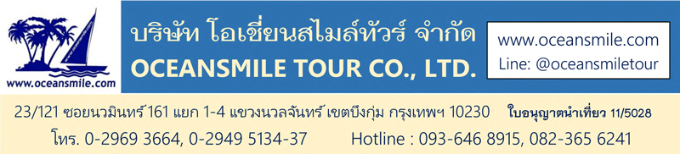

**[DEL981-TG] India – Nepal - ทัชมาฮาล สังเวชนียสถาน (บิน TG)**

**เดลี อัคราฟอร์ท ลัคเนา สาวัตถี วัดเชตวัน ลุมพินี กุสินารา มกุฎพันธเจดีย์ พาราณสี**

**ล่องเรือแม่น้ำคงคา สารนาท ป่าอิสิปตนมฤคทายวัน พุทธคยา ราชคฤห์ นาลันทา**

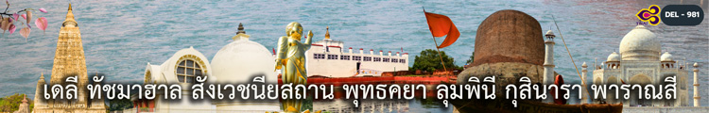

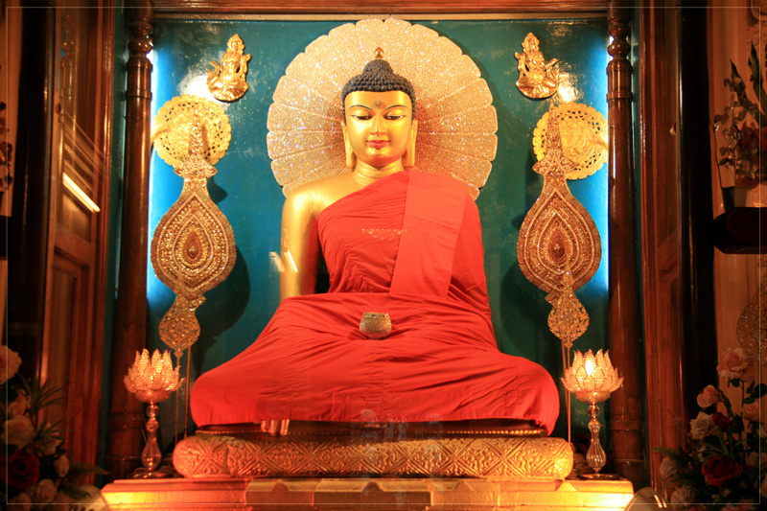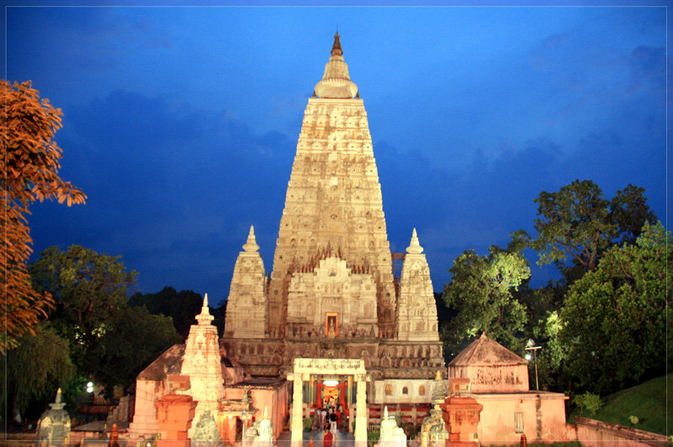

**• India – Nepal - ทัชมาฮาล 4 สังเวชนียสถาน**

• เที่ยวชม ทัชมาฮาล 1 ใน 7 สิ่งมหัศจรรย์ของโลก ชม อัคราฟอร์ท Agra Fort พระราชวังเก่าแก่เมืองอัครา

• ไหว้ครบทั้ง 4 สังเวชนียสถาน พุทธคยา ลุมพินี กุสินารา สารนาถ และ วัดเชตวัน สาวัตถี

• มีพระวิทยากรบรรยายในสถานที่สังเวชนียสถาน - เดินทางสะดวกสบายโดยสายการบินไทย

• โรงแรมที่พักดี ระดับ 4-5 ดาว ห้องสะอาด - เน้นร้านอาหารไทยและมีอาหารเสริมจากเมืองไทย

• ไม่ลงร้านช้อปร้านยา มีเวลาเที่ยวเต็มที่ ไม่มีขาย Option เสริม

|  |  |  |  |  |
| --- | --- | --- | --- | --- |
| **• วันเดินทาง** | | | | |
| วันเดินทาง | ผู้ใหญ่ | เด็กเสริมเตียง | พักเดี่ยวเพิ่ม | หมายเหตุ |
| 17 – 25 มกราคม 2569 | 58,999.- | 57,999.- | 16,500.- | กรุ๊ป 16 ท่าน |
| 7 – 15 กุมภาพันธ์ 2569 | 58,999.- | 57,999.- | 16,500.- | กรุ๊ป 16 ท่าน |
| 7 – 15 มีนาคม 2569 | 58,999.- | 57,999.- | 16,500.- | กรุ๊ป 16 ท่าน |
| • ลูกค้าเก่าลดพิเศษ – สอบถามเพิ่มเติมทางไลน์ @oceansmiletour – โทร.0936468915 (โจ้) | | | | |
| • กรุ๊ปเหมาหมู่คณะ 10 ท่านขึ้นไป สอบถามโปรแกรมและราคาได้นะครับ | | | | |

|  |  |  |  |
| --- | --- | --- | --- |
| **Days** | **รายการทัวร์** | **อาหาร** | **Hotel** |
| 1 | สนามบินสุวรรณภูมิ – เดลี – กุตุบมีนาร์ เมืองอัครา - TG 323 (07.00-09.55) | -/L/D | อัครา 5 ดาว |
| 2 | ทัชมาฮาล – พระราชวังอัคราฟอร์ท – ลัคเนา | B/L/D | ลัคเนา 4 ดาว |
| 3 | ลัคเนา – สาวัตถี - วัดเชตวัน บ้านอนาถบิณฑิกเศรษฐี | B/L/D | สาวัตถี 4 ดาว |
| 4 | สาวัตถี – ลุมพินี เนปาล - สังเวชนียสถานลุมพินี | B/L/D | ลุมพินี 4 ดาว |
| 5 | ลุมพินี – กุสินารา - สังเวชนียสถานกุสินารา - มกุฏพันธเจดีย์ | B/L/D | กุสินารา 4 ดาว |
| 6 | กุสินารา – พาราณสี ล่องเรือแม่น้ำคงคา | B/L/D | พาราณสี 4 ดาว |
| 7 | เมืองพาราณสี ธรรมเมกขสถูป สารนาถ - พุทธคยา | B/L/D | พุทธคยา 4 ดาว |
| 8 | ราชคฤห์ เขาคิชฌกูฏ วัดเวฬุวัน นาลันทา หลวงพ่อดำ พุทธคยา | B/L/D | พุทธคยา 4 ดาว |
| 9 | พุทธคยา - สนามบินสุวรรณภูมิ - TG 328 (13.40-18.15) | B/-/- |  |

**วันแรก : สนามบินสุวรรณภูมิ – เดลี – กุตุบมีนาร์ - เมืองอัครา**

04.30 น. พร้อมกันที่ สนามบินสุวรรณภูมิ ชั้น 4 ประตู 4 เคาน์เตอร์ H สายการบินไทย เจ้าหน้าที่คอยต้อนรับและอำนวยความสะดวกในการเดินทางในการเดินทาง

07.00 น. ออกเดินทางสู่ เมืองเดลี โดยสายการบินไทย - TG 323 (มีบริการอาหารและเครื่องดื่มบนเครื่อง)

9.55 น. ถึง Indira Gandhi International Airport (DEL) ผ่านพิธีการตรวจคนเข้าเมืองและตรวจรับสัมภาระเรียบร้อยแล้ว นำท่านออกเดินทางสู่ เมืองเดลี (เวลาอินเดียช้ากว่าไทย 1.30 ชม.)

เที่ยง บริการอาหารกลางวันที่ภัตตาคาร (1) หลังอาหารนำท่านชม กุตุบมีนาร์ Qutub Minar (มรดกโลก) สัญลักษณ์ที่โดดเด่นที่สุดแห่งหนึ่งของกรุงนิวเดลี New Delhi ได้รับสถานะมรดกโลกเมื่อ พ.ศ. 2536 เป็นหอสูงที่สร้างด้วยหินทรายแดงและหินอ่อนเป็นทรงเสาสูงปลายฐานกว้าง 14 เมตร ส่วนชั้นบนสุดยอดกว้าง 2.7 เมตร มีความสูง 72.5 เมตร หอสูงแห่งนี้สร้างขึ้นโดย ท่านกุตุบอุดดิน ไอบาค Qutubuddin Aibak ได้แรงบันดาลใจที่จะสร้างหอให้สูงกว่าหอสูงแห่งเมืองแยม (Minaret of Jam) ในอัฟกานิสถานซึ่งสูง 65 เมตร รอบๆ ผนังด้านนอกของหอมีการสลักลวดลายแบบอิสลามและถ้อยคำจากพระคัมภีร์กุรอาน จากนั้นนำท่านเดินทางสู่ เมืองอัครา เป็นเมืองเก่าแก่เมืองหนึ่งของอินเดีย เคยเป็นศูนย์กลางการปกครองของอินเดียสมัยราชวงศ์โมกุลและเป็นสถานที่ตั้งของทัชมาฮาล นำท่านเที่ยวชมบรรยากาศยามเย็นของเมืองอัครา

19.00 น. บริการอาหารค่ำที่โรงแรม (2) หลังอาหารพักผ่อน (พัก Saura Hotel, Agra หรือระดับ 5 ดาว)

**วันที่สอง : ทัชมาฮาล – พระราชวังอัคราฟอร์ท – เมืองลัคเนา**

06.30 น. บริการอาหารเช้าที่โรงแรม (3) หลังอาหารนำท่านชม ทัชมาฮาล อนุสรณ์สถานแห่งความรักที่ยิ่งใหญ่ตั้งอยู่ริมน้ำยมุนา สร้างขึ้นด้วยหินอ่อนสีขาวและหินทรายสีแดง ประดับประดาด้วยรัตนชาติหลากหลายชนิด ใช้เวลาในการสร้างถึง 22 ปี เพื่อแสดงถึงความรักอันยิ่งใหญ่ของกษัตริย์ซาจาร์ฮาล ต่อพระมเหสี มุมตัสมาฮาล ที่สวรรคตเนื่องจากการให้กำเนิดบุตรคนที่ 14 ภายในทัชมาฮาล เป็นที่บรรจุร่างของพระนางมุมตัสและกษัตริย์ซาจาร์ฮาลที่สวยงามโดดเด่น (ทัชมาฮาล ปิดทุกวันศุกร์) จากนั้นนำท่านชม อัคราฟอร์ท พระราชวังที่ยิ่งใหญ่สร้างขึ้นโดยใช้เวลาที่ยาวนานถึงสามยุคของกษัตริย์แห่งราชวงศ์โมกุล มีลักษณะเป็นกำแพงสองชั้นและป้อมอาคารทางเข้าสี่ทิศ ภายในประกอบด้วยพระราชวัง มัสยิด สวนดอกไม้ อาคารหินทรายสีแดงสร้างโดยกษัตริย์อัคบาร์ ที่นี่ยังเป็นที่คุมขังกษัตริย์ซาจาร์ฮาล โดยบุตรชายของพระองค์เอง พระองค์ใช้เวลาช่วงสุดท้ายของชีวิต โดยการมองผ่านแม่น้ำยุมนาไปยังทัชมาฮาลที่ซึ่งมเหสีสุดที่รักของพระองค์ประทับอยู่อย่างนิรันดร์

13.00 น. บริการอาหารกลางวันที่โรงแรม (4) หลังอาหารนำท่านเดินทางสู่ เมืองลัคเนา เมืองเอกของรัฐอุตตรประเทศ รัฐที่ใหญ่ที่สุดและอยู่ทางตอนเหนือประเทศอินเดีย ติดกับประเทศเนปาล

19.00 น. บริการอาหารค่ำที่โรงแรม (5) หลังอาหารพักผ่อน (พัก The Piccadily Hotel, Lucknow หรือระดับ 4 ดาว)

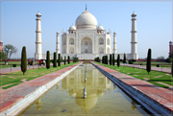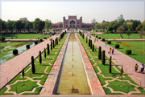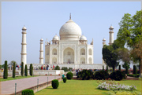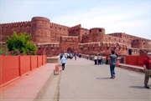

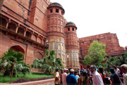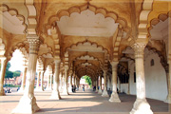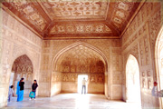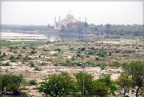

**วันที่สาม : เมืองลัคเนา – สาวัตถี - วัดเชตวัน บ้านอนาถบิณฑิกเศรษฐี**

07.00 น. บริการอาหารเช้าที่โรงแรม (6) หลังอาหารท่านเดินทางสู่ เมืองสาวัตถี ในสมัยพุทธกาล เป็นเมืองหลวงของแคว้นโกศล 1 ใน 16 แคว้น เป็นเมืองที่ใหญ่พอกับเมืองราชคฤห์และพาราณสี เป็นเมืองศูนย์กลางการค้าขายและเป็นเมืองที่พระพุทธเจ้าประทับนานที่สุดถึง 25 พรรษา รวมทั้งเป็นเมืองที่พระพุทธศาสนามั่นคงที่สุด ปัจจุบันเมืองนี้เหลือเพียงซากโบราณสถาน ชมวิถีชีวิตชนบทระหว่างเดินทาง

12.00 น. บริการอาหารกลางวันที่ภัตตาคาร (7) หลังอาหารนำท่านกราบนมัสการพระพุทธเจ้าที่ วัดเชตวัน เป็นวัดที่ใหญ่ที่สุดและเป็นวัดที่พระพุทธเจ้ารวมทั้งพระอรหันต์ได้จำพรรษาอยู่นานที่สุดถึง 19 พรรษา สร้างโดยอนาถบิณฑิกมหาเศรษฐี กล่าวกันว่าต้องขนเงินมาปูพื้นที่ให้เต็มสวนจึงจะซื้อที่ดินมาสร้างวัดถวายแด่พระพุทธเจ้าได้ เพราะในสมัยนั้นดินแดนทุกแห่งเป็นของผู้ที่นับถือศาสนาพราหมณ์ นำท่านนมัสการ กุฎิพระพุทธเจ้า กุฎิพระโมคคัลลา กุฎิพระสารีบุตร กุฎิพระสิวลี กุฎิพระอานนท์ และสถูปที่บรรจุสารีริกธาตุของพระอรหันต์ ชมบ่อน้ำที่พระพุทธเจ้าใช้เป็นที่สรงน้ำตลอดระยะเวลาที่จำพรรษาอยู่ จากนั้นนำท่านชมสถานที่สำคัญอื่นๆ เช่น บ้านอนาถบิณฑิกเศรษฐี, บ้านพ่อขององคุลีมา, เนินดินที่พระพุทธเจ้าแสดงยมกปาฏิหาริย์

19.00 น. บริการอาหารค่ำที่โรงแรม (8) หลังอาหารพักผ่อน (พัก Hotel Platinum / Pawan Palace หรือระดับ 4 ดาว)

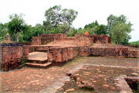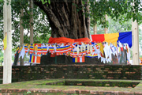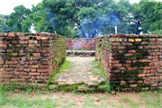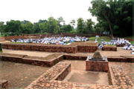

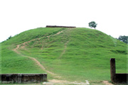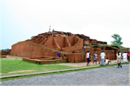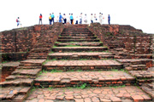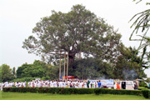

**วันที่สี่ : สาวัตถี – ลุมพินี – สังเวชนียสถานลุมพินี มายาเทวีวิหาร**

07.00 น. บริการอาหารเช้าที่โรงแรม (9) หลังอาหารออกเดินทางสู่ เมืองลุมพินี ประเทศเนปาล เป็นที่ตั้งของสังเวชนียสถานแห่งที่ 1 สถานที่ประสูติของพระพุทธเจ้า ชมวิถีชีวิตของชาวอินเดียระหว่างทาง

12.00 น. บริการอาหารกลางวันที่ภัตตาคาร (10) หลังอาหารนำท่านผ่าน ด่าน ตม.อินเดีย-เนปาล เดินทางเข้าสู่ เมืองสิทธารัตถะ สถานที่ตั้งอยู่กึ่งกลางระหว่างกรุงกบิลพัสดุ์กับกรุงเทวทหะ เข้าสู่ เมืองลุมพินี นำท่านนมัสการ มหาสังฆารามอนุสรณ์ ลุมพินี พุทธสังเวชนียสถานที่สำคัญ เป็นสถานที่ประสูติของเจ้าชายสิทธัตถะ ผู้ซึ่งต่อมาตรัสรู้เป็นพระบรมศาสดาสัมมาสัมพุทธเจ้า นำท่านสวดมนต์ที่ มหาสังฆารามอนุสรณ์ลุมพินี ชม มายาเทวีวิหาร ลุมพินี ภายในมีรูปพระนางสิริมหามายาเทวี แกะสลักด้วยหินเป็นรูปพระพุทธมารดายืนประทับเหนี่ยวกิ่งสาละอยู่พร้อมกับพระสนม และข้างหน้าเป็นรูปเจ้าฟ้าชายสิทธัตถะกุมารกำลังก้าวพระบาทไปบนดอกบัว ชม สระสรงสนานธารโบกขรณี ชม วัตถุสถานเสนาสนะสงฆ์และเจดีย์ สถานที่ผู้เลื่อมใสศรัทธาได้สร้างไว้เป็นพุทธบูชาตลอดมาไม่ขาดสายตั้งแต่โบราณ ชม เสาอโศก ที่จารึกอักษรพราหมีโบราณไว้

19.00 น. บริการอาหารค่ำที่โรงแรม (11) หลังอาหารพักผ่อนกันตามสบาย (พัก Hotel Maurya หรือระดับ 4 ดาว)

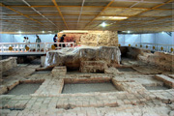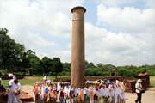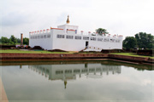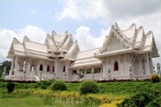

**วันที่ห้า : ลุมพินี – กุสินารา – สังเวชนียสถานกุสินารา - มกุฎพันธเจดีย์ พุทธวิหารปรินิพพาน**

07.00 น. บริการอาหารเช้าที่โรงแรม (12) หลังอาหารนำท่านเดินทางสู่ เมืองกุสินารา เป็นที่ตั้งของสังเวชนียสถานแห่งที่ 4 ดินแดนแห่งพุทธปรินิพพาน มหานครแห่งแคว้นมัลละ ผ่าน ด่าน ตม.เนปาล-อินเดีย เดินทางผ่าน เมืองโครักข์ปูร์

12.00 น. บริการอาหารกลางวันที่ภัตตาคาร (13) หลังอาหารนำท่านชม พรามณ์เจดีย์ ซึ่งเป็นสถานที่แจกพระบรมสารีริกธาตุ และนมัสการ มกุฎพันธเจดีย์ สถานที่ถวายพระเพลิงพระพุทธสรีระ จากนั้นนำท่านสวดมนต์ที่ มหาปรินิพพานสถูป กุสินารา สถานที่พระพุทธเจ้าเสด็จดับขันธ์ปรินิพพานภายใต้ต้นสาละคู่ เป็นพุทธสถานที่พระพุทธเจ้าประทานการบวชให้สาวกองค์สุดท้าย เป็นที่ตรัสเทศนาปัจฉิมโอวาทสุดยอดแห่งพระธรรมคำสอนคือความไม่ประมาท นำท่านนมัสการ พุทธวิหารปรินิพพาน กราบนมัสการ พระพุทธไสยาสน์ปางปรินิพพาน เหมือนกับได้กราบนมัสการพระบรมศพของพระพุทธเจ้าจริงๆ ร่วมถวายห่มผ้าพระพุทธไสยาสน์เพื่อเป็นสิริมงคล

19.00 น. บริการอาหารค่ำที่โรงแรม (14) หลังอาหารพักผ่อน (พัก Hotel Imperial / OM Residency หรือระดับ 4 ดาว)

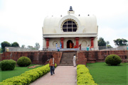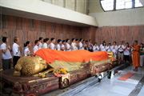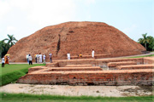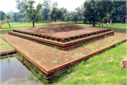

**วันที่หก : กุสินารา – พาราณสี ลอยกระทงแม่น้ำคงคา**

07.00 น. บริการอาหารเช้าที่โรงแรม (15) หลังอาหารนำท่านเดินทางสู่ เมือพาราณสี หรือ วาราณสี (Varanasi) ดินแดนแห่งการแสวงบุญชำระบาป มรดกโลกที่มีชีวิตของอินเดียและเป็นเมืองหลวงแคว้นกาสีในสมัยพุทธกาล มีแม่น้ำคงคาอันศักดิ์สิทธิ์ไหลผ่าน มีประวัติศาสตร์ยาวนานกว่า 4,000 ปี จัดเป็นเมืองสุทธาวาสที่สถิตแห่งศิวะเทพและถือว่าเป็นเมืองอมตะของอินเดีย เป็นที่แสวงบุญทั้งของชาวฮินดูและชาวพุทธทั่วโลก

12.00 น. บริการอาหารกลางวันที่ภัตตาคารระหว่างทาง (16) หลังอาหารนำท่านเที่ยวชม เมืองพาราณสี และนำท่าน ล่องเรือแม่น้ำคงคา ซึ่งชาวฮินดูเชื่อถือว่าเป็นแม่น้ำศักดิ์สิทธิ์ที่ไหลมาจากมวยผมขององค์พระศิวะ (แม่น้ำนี้ไหลมาจากที่ราบสูงทิเบตเทือกเขาหิมาลัย ประเทศจีนและเนปาล) ให้ทุกท่านได้ ลอยกระทงแม่น้ำคงคา ชม พิธีอาบน้ำชำระบาป รวมทั้งพิธีกรรมต่างๆตามความเชื่อของชาวฮินดูที่สืบทอดกันมาอย่างช้านาน และเป็นสถานที่คนนับล้านมุ่งหน้ามาเพื่อร่วมพิธีกรรมริมฝั่งแม่น้ำคงคาอันศักดิ์สิทธิ์

19.00 น. บริการอาหารค่ำที่โรงแรม (17) พักผ่อนตามสบาย (พัก Rivatas Hotel หรือระดับ 4 ดาว)

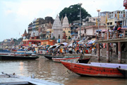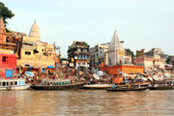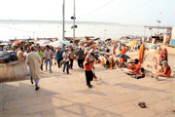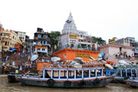

**วันที่เจ็ด : เมืองพาราณสี - ธรรมเมกขสถูป สารนาถ - พุทธคยา**

07.00 น. บริการอาหารเช้าที่โรงแรม (18) หลังอาหารนำท่านเดินทางสู่ เมืองสารนาถ นำท่านสวดมนต์ ไหว้พระที่ ธัมเมกขสถูป ป่าอิสิปตนมฤคทาวัน เป็นพุทธสังเวชนียสถานแห่งที่ 3 สถานที่แสดงปฐมเทศนาธรรมจักกัปปวัตนสูตร โปรดเบญจวัคคีย์ทั้งห้า ในสมัยพุทธกาลสถานที่แห่งนี้เป็นที่ชุมนุมของเหล่าฤษี นักบวชและนักพรตต่างๆ ที่มาบำเพ็ญตบะเพื่อเข้าถึงพรหมัน (ตามความเชื่อของพรามหณ์) ทำให้ปัจจวัคคีย์ที่ปลีกตัวมาจากเจ้าชายสิทธัตถะมาบำเพ็ญตบะที่นี่ นำท่านนมัสการ มูลคันธกุฏี สถานที่พระพุทธเจ้าประทับจำพรรษาแรกและพรรษาที่ 12 นมัสการ สถูปเจาคันธี ซึ่งสร้างเป็นอนุสรณ์ที่ปัญจวัคคีย์ได้พบกับพระพุทธเจ้าเป็นครั้งแรก นมัสการ ยสเจดีย์ สถานที่ซึ่งพระพุทธองค์ทรงแสดงธรรมให้กับยสกุลบุตร นมัสการ ธรรมราชิกสถูป เป็นสถูปที่เคยเป็นที่ประดิษฐานพระบรมสารีริกธาตุ

12.00 น. บริการอาหารกลางวันที่ภัตตาคาร (19) หลังอาหารนำท่านเดินทางสู่ พุทธคยา เป็นที่ตั้งของสังเวชนียสถานแห่งที่ 2 สถานที่ตรัสรู้ของพระพุทธเจ้า

19.00 น. บริการอาหารค่ำที่ภัตตาคาร (20) หลังอาหารนำท่านเข้าที่พัก พักผ่อน (พัก Dhamma Grand Hotel& Resort / Bodhgaya Regency หรือระดับ 4 ดาว)

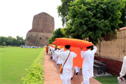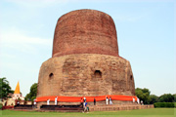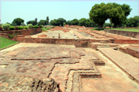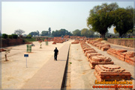

**วันที่แปด : พุทธคยา - ราชคฤห์ เขาคิชฌกูฏ วัดเวฬุวัน นาลันทา หลวงพ่อดำ**

07.00 น. บริการอาหารเช้าที่โรงแรม (21) หลังอาหารนำท่านเดินทางสู่ เมืองราชคฤห์ นครหลวงแห่งแคว้นมคธ นำท่านเดินขึ้น เขาคิชฌกูฎ หนึ่งในเบญจคีรี ชมวิวทิวทัศน์ที่สวยงาม นมัสการ ถ้ำพระโมคคัลลา และ ถ้ำพระสารีบุตร สถานที่ที่พระสารีบุตรสำเร็จเป็นพระอรหันต์ นมัสการ กุฏีของพระอานนท์ นมัสการ มูลคันธกุฏี สถานที่ประทับของพระพุทธเจ้า ไหว้พระสวดมนต์ที่ยอดเขาคิชกูฎ

12.00 น. บริการอาหารกลางวันที่โรงแรม (22) หลังอาหารนำท่านเดินทางสู่ วัดเวฬุวนารามมหาสังฆยิกาวาส (วัดเวฬุวัน) วัดแห่งแรกในพระพุทธศาสนาและเป็นสถานที่แสดงโอวาทปาฏิโมกข์แก่พระอริยสงฆ์ 1250 องค์ นำท่านชม ตะโปทาราม สถานที่อาบน้ำชะล้างบาป 4 วรรณะของชาวอินเดีย เป็นน้ำอุ่นน้ำแร่จากธรรมชาติ ที่ผุดขึ้นมาจากใต้ดิน จากนั้นนำท่านชม มหาวิทยาลัยนาลันทา มหาวิทยาลัยที่ใหญ่ที่สุดในโลก เป็นศูนย์การศึกษาในสมัยพุทธกาล นำท่านเดินทางไปนมัสการ หลวงพ่อดำ ซึ่งเป็นพระพระพุทธรูปที่สร้างด้วยหินแกรนิตสีดำซึ่งสร้างรุ่นราวคราวเดียวกับพระพุทธเมตตา ร่วมถวายน้ำมันหลวงพ่อดำเพื่อเป็นสิริมงคล

19.00 น. บริการอาหารค่ำที่โรงแรม (23) หลังอาหารนำท่านนมัสการ พระมหาเจดีย์พุทธคยา สถานที่ตรัสรู้ของพระพุทธเจ้าพุทธสังเวชนียสถานที่สำคัญที่สุด 1 ใน 4 สังเวชนียสถานและถือว่าเป็นสถานที่ศักดิ์สิทธิ์ที่สุดของชาวพุทธทั่วโลก และนำท่านนมัสการ พระศรีมหาโพธิ์ และ พระพุทธเมตตา ซึ่งเป็นพระพุทธปางมารวิชัย ที่สร้างด้วยหินแกรนิตสีดำ อายุกว่า 1,400 ปี ร่วมถวายห่มผ้าพระพุทธเมตตาเพื่อเป็นสิริมงคล พักผ่อน (พัก Dhamma Grand Hotel& Resort / Bodhgaya Regency หรือระดับ 4 ดาว)

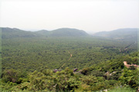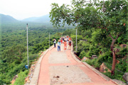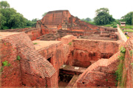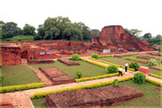

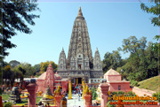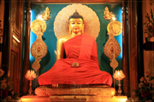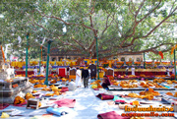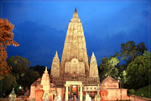

**วันที่เก้า : พุทธคยา - สนามบินสุวรรณภูมิ**

07.00 น. บริการอาหารเช้าที่โรงแรม (24) หลังอาหารนำท่านนมัสการ พระศรีมหาโพธิ์ และ พระพุทธเมตตา ก่อนเดินทางกลับประเทศไทย จากนั้นนำท่านเดินทางสู่ สนามบินเมืองคยา (จัดขนมปังเบอร์เกอร์ทานที่สนามบิน)

13.40 น. ออกเดินทางกลับกรุงเทพฯ โดยสายการบินไทย เที่ยวบินที่ TG 328 (มีบริการอาหารและเครื่องดื่มบนเครื่อง)

18.15 น. ถึง สนามบินสุวรรณภูมิ โดยสวัสดิภาพ

**• ค่าบริการนี้รวม**

1.ค่าตั๋วเครื่องบินสายการบินตามโปรแกรมทัวร์

2.ค่าโรงแรมที่พัก 8 คืน (พักห้องละ 2 ท่าน ระดับ 4-5 ดาว)

3.ค่าอาหารทุกมื้อพร้อมอาหารว่างและเครื่องดื่ม (ตามระบุในรายการ)

4.ค่ารถปรับอากาศนำเที่ยว – ค่าล่องเรือ

5.ค่าวีซ่าอินเดีย-เนปาล และธรรมเนียมเข้าชมสถานที่ต่างๆ

6.ค่าประกันอุบัติเหตุระหว่างการเดินทาง วงเงินค่ารักษา 500,000.- / เสียชีวิต 1,000,000.-บาท (ผู้เดินทางสำรองจ่ายไปก่อนตามเงื่อนไขกรมธรรม์)

7.หัวหน้าทัวร์ไทยนำเที่ยวตลอดการเดินทาง

**• ค่าบริการนี้ไม่รวม**

1.กระเป๋าเดินทางในกรณีที่น้ำหนักเกินกว่าที่สายการบินกำหนด 20 กิโลกรัมต่อท่าน

2.ค่าทิปไกด์อินเดีย-พนักงานขับรถ-หัวหน้าทัวร์ไทย (รวมทั้งทริป 2,500.-บาท จ่ายวันเดินทาง)

**• หมายเหตุ**

สายการบินไทย น้ำหนักโหลดกระเป๋า 20 กก. / ถือขึ้นเครื่อง 7 กก.

**• การสำรองที่นั่ง**

1.วางมัดจำท่านละ 20,000.-บาท (เพื่อจองตั๋วเครื่องบิน) พร้อมส่งหน้าพาสปอร์ต+ใบโอนเงิน+เบอร์โทรติดต่อ

2.ส่วนที่เหลือชำระก่อนการเดินทาง 25 วัน

**• เอกสารทำวีซ่าออนไลน์ (E-VISA) อินเดีย**

1.สแกนหน้าพาสปอร์ตสีที่ชัดเจน หน้าหนังสือเดินทางที่มีอายุการใช้งานเหลือไม่น้อยกว่า 6 เดือน (นับจากวันเดินทาง)

2.รูปถ่ายสีขนาด 2x2 นิ้ว พื้นหลังสีขาว หน้าตรง ไม่ยิ้ม ไม่เบลอ (ไม่เอารูปถ่ายข้าราชการ)

3.กรอกแบบฟอร์มขอวีซ่าตามที่บริษัทส่งไปให้ (ไม่ยุ่งยากครับ)

**• การยกเลิกทัวร์**

1.ลูกค้ายกเลิกทัวร์ก่อนการเดินทาง บริษัทฯจะเก็บค่าใช้จ่ายตามความเป็นจริง เช่น ค่าตั๋วเครื่องบินหรืออื่นๆที่มี

**• เงื่อนไขอื่นๆ**

• บริษัทฯ รับเฉพาะผู้มีประสงค์เดินทางเพื่อการท่องเที่ยวเท่านั้น

• หากท่านถูกเจ้าหน้าที่ตรวจคนเข้าเมืองของประเทศไทยหรือประเทศปลายทาง ปฏิเสธการเข้าหรือออกเมืองด้วยเหตุผลใดๆ ก็ตาม บริษัทฯ ขอสงวนสิทธิ์ที่จะไม่คืนเงินค่าทัวร์บางส่วนหรือทั้งหมด

• บริษัทฯ ขอสงวนสิทธิ์ในการรับผิดชอบต่อค่าใช้จ่าย ในกรณีที่เกิดเหตุสุดวิสัย เช่น การยกเลิกเที่ยวบิน การล่าช้าของสายการบิน ภัยธรรมชาติ การจลาจลและทรัพย์สินที่สูญหายระหว่างเดินทาง ที่เกิดขึ้นเหนืออำนาจความควบคุมของบริษัทฯ

• ในระหว่างเดินทาง หากท่านไม่ใช้บริการใดๆ ถือว่าท่านสละสิทธิ์ ไม่สามารถเรียกร้องขอค่าบริการคืนได้

• ความเสียหายระหว่างเดินทาง เช่น กระเป๋าเดินทางชำรุด กระเป๋าหาย ข้าวของติดตัวเสียหาย ถือเป็นเหตุซึ่งอยู่นอกเหนือความรับผิดชอบของบริษัทฯ ทางบริษัทฯขอสงวนสิทธิ์ในการรับผิดค่าเสียหายที่เกิดขึ้น

**E - VISA INDIA**

**กรุณา กรอกข้อมูลประวัติส่วนตัว เพื่อประกอบการยื่นขอ E -VISA**

ชื่อ – นามสกุล (คำนำหน้าชื่อ) …………………………………………………......................................…………………………………………..…….

ใบเปลี่ยนชื่อ (ถ้ามี) .........................................................................................................................................................................

หมายเลข พาสปอร์ต ........................................................................................................................................................................

ที่อยู่ตามบัตรประชาชน (ขอเป็นภาษาอังกฤษ) .................................................................................................................................

..........................................................................................................................................................................................................

รหัสไปรษณีย์ ...................................................................................................................................................................................

ศาสนา ...............................................................................................................................................................................................

อาชีพ.....................................................................................ตำแหน่ง..............................................................................................

สถานที่ทำงาน...................................................................................................................................................................................

ที่อยู่ของที่ทำงาน..............................................................................................................................................................................

เบอร์โทรศัพท์ที่บ้าน (ถ้ามี)..........................................................เบอร์มือถือ (ถ้ามี)........................................................................

ประวัติการศึกษา...............................................................................................................................................................................

ชื่อบิดา...........................................................................สัญชาติ..................................จังหวัดที่เกิด................................................

ชื่อมารดา......................................................................สัญชาติ...................................จังหวัดที่เกิด...............................................

สถานภาพ

* โสด
* สมรส ชื่อคู่สมรส............................................................... จังหวัดที่เกิด.....................................................................

**ประวัติการเดินทางในอดีต**

เคยเดินทางไปประเทศไหนบ้าง ......................................................................................................................................................

เคยเดินทางไปประเทศอินเดียไหม

* ไม่เคย
* เคย ช่วยระบุหมายเลขวีซ่าของเก่า ..........................วันที่ออกวีซ่า..........................สถานที่ออกวีซ่า...........................

ที่พักที่อินเดีย (ถ้ามี)........................................................................................................................................................................

บุคคลที่ติดต่อได้ที่เมืองไทย ...................................................................เบอร์โทรศัพท์....................................................................

ที่อยู่...................................................................................................................................................................................................

**\*\*\* การสมัครวีซ่าอินเดียต้องใช้ข้อมูลภาษาอังกฤษ กรุณากรอกเป็นภาษาอังกฤษนะคะ \*\*\***

**• หมายเหตุ**

1. หากกรณีที่สถานทูตไม่อนุมัติการขอวีซ่าออนไลน์ (E-VISA) ทางลูกค้าจะต้องยื่นขอวีซ่าติดเล่มที่สถานทูต (ลูกค้าไม่ต้องโชว์ตัว)

2. สำหรับลูกค้าที่เคยได้รับวีซ่าอินเดียมาก่อน กรุณาแนบสำเนาหน้าของวีซ่าเก่ามาพร้อมกับเอกสารการยื่นขอวีซ่า

3. ในการยื่นวีซ่าออนไลน์ (E-VISA) ผ่านทางบริษัทฯ เรามีประวัติการอนุมัติสำเร็จทุกครั้งและยังไม่เคยมีกรณีที่วีซ่าถูกปฏิเสธ